SERVICIO NACIONAL DE APRENDIZAJE

**SENA**

CENTRO DE TELEINFORMATICA Y PRODUCCION INDUSTRIAL - REGIONAL CAUCA

Curso Desarrollo Web – SENA - ADSI

PROGRAMA:

ANALISIS Y DESARROLLO DE SISTEMAS DE INFORMACION

APRENDIZ:

LEYDER YESID SANCHEZ BENACHI

FICHA:

2363879

POPAYAN – CAUCA

2021

Consultar en internet para discutir en clase cómo funciona la web actualmente, los temas son:

1. Cómo funciona Internet
2. Menciona 10 de los principales puertos y los protocolos de red
3. Qué es una dirección IP
4. Qué son y cómo funcionan los ISP
5. Cómo funciona la velocidad en internet
6. Qué es el Modelo Cliente/Servidor
7. Qué son las DNS
8. Mencione cuales son los Protocolos de internet
9. El protocolo HTTP y HTTPS
10. Anatomía de una URL
11. Cómo funcionan los navegadores
12. Estándares web y W3C
13. Qué son y en qué se diferencian lo Servidores web Hosting, Cloud
14. Qué es un Contenedor y cuales existen ejemplo Docker
15. ¿Cuáles sistemas de control de versiones podemos utilizar en nuestro proyecto?
16. Que es NodeJS
17. Que diferencias hay entre frontend y backend
18. Cuáles son los stacks que se emplean con Javascript
19. que es VUE JS
20. Como es la arquitectura de aplicaciones web
21. Que es un Servicio Web REST
22. Qué es JSON
23. Que Patrones de diseño de software existen actualmente
24. Internet es una gran red de ordenadores a nivel mundial, que pueden intercambiar información entre ellos y se conectan por medio del protocolo tcp/ip.
25. Lista de puertos más comúnmente utilizados

* HTTP: puerto 80;
* HTTPS: puerto 443;
* FTP: puerto 21;
* FTPS/SSH: puerto 22;
* POP3: puerto 110.
* POP3 SSL: puerto 995.
* IMAP: puerto 143.
* IMAP SSL: puerto 993.

1. Las direcciones IP son cuatro cifras de números separados por puntos, (|cada uno de los cuales puede tomar valores entre 0 y 255) que identifican a cada dispositivo dentro de una red.
2. es una empresa que se dedica a ofrecer servicios de acceso a internet a sus clientes.
3. El término de velocidad de internet se refiere a la capacidad de rendimiento que tiene una conexión a internet para poder intercambiar datos entre el Internet y el dispositivo de una persona
4. La arquitectura cliente-servidor es un modelo de diseño de software en el que las tareas se reparten entre los proveedores de recursos o servicios, llamados servidores, y los demandantes, llamados clientes. Un cliente realiza peticiones a otro programa, el servidor, quien le da respuesta.
5. El sistema de nombres de dominio (DNS) es el directorio telefónico de Internet. Las personas acceden a la información en línea a través de nombres de dominio como nytimes.com o espn.com. Los navegadores web interactúan mediante direcciones de Protocolo de Internet (IP). El DNS traduce los nombres de dominio a direcciones IP para que los navegadores puedan cargar los recursos de Internet.

Cada dispositivo conectado a Internet tiene una dirección IP única que otros equipos pueden usar para encontrarlo. Los servidores DNS suprimen la necesidad de que los humanos memoricen direcciones IP tales como 192.168.1.1 (en IPv4) o nuevas direcciones IP alfanuméricas más complejas, tales como 2400:cb00:2048:1::c629:d7a2 (en IPv6).

1. Los protocolos para la transmisión de datos en internet más importantes son TCP (Protocolo de Control de Transmisión) e IP (Protocolo de Internet). De manera conjunta (TCP/IP) podemos enlazar los dispositivos que acceden a la red, algunos otros protocolos de comunicación asociados a internet son POP, SMTP y HTTP.

Estos los utilizamos prácticamente todos los días, aunque la mayoría de los usuarios no lo sepan ni conozcan su funcionamiento. Estos protocolos permiten la transmisión de datos desde nuestros dispositivos para navegar a través de los sitios, enviar correos electrónicos, escuchar música online, etc.

Existen varios tipos de protocolos de red:

Protocolos de comunicación de red: protocolos de comunicación de paquetes básicos como TCP / IP y HTTP.

Protocolos de seguridad de red: implementan la seguridad en las comunicaciones de red entre servidores, incluye HTTPS, SSL y SFTP.

Protocolos de gestión de red: proporcionan mantenimiento y gobierno de red, incluyen SNMP e ICMP.Un grupo de protocolos de red que trabajan juntos en los niveles superior e inferior comúnmente se les denomina familia de protocolos.

El modelo OSI (Open System Interconnection) organiza conceptualmente a las familias de protocolos de red en capas de red específicas. Este Sistema de Interconexión Abierto tiene por objetivo establecer un contexto en el cual basar las arquitecturas de comunicación entre diferentes sistemas.

A continuación listamos algunos de los protocolos de red más conocidos, según las capas del modelo OSI:

Protocolos de la capa 1 - Capa física

USB: Universal Serial Bus

Ethernet: Ethernet physical layer

DSL: Digital subscriber line

Etherloop: Combinación de Ethernet and DSL

Infrared: Infrared radiation

Frame Relay

SDH: Jerarquía digital síncrona

SONET: Red óptica sincronizada

Protocolos de la capa 2 - Enlace de datos

DCAP: Protocolo de acceso del cliente de la conmutación de la transmisión de datos

FDDI: Interfaz de distribución de datos en fibra

HDLC: Control de enlace de datos de alto nivel

LAPD: Protocolo de acceso de enlace para los canales

PPP: Protocolo punto a punto

STP (Spanning Tree Protocol): protocolo del árbol esparcido

VTP VLAN: trunking virtual protocol para LAN virtual

MPLS: Conmutación multiprotocolo de la etiqueta

Protocolos de la capa 3 - Red

ARP: Protocolo de resolución de direcciones

BGP: Protocolo de frontera de entrada

ICMP: Protocolo de mensaje de control de Internet

IPv4: Protocolo de internet versión 4

IPv6: Protocolo de internet versión 6

IPX: Red interna del intercambio del paquete

OSPF: Abrir la trayectoria más corta primero

RARP: Protocolo de resolución de direcciones inverso

Protocolos de la capa 4 - Transporte

IL: Convertido originalmente como capa de transporte para 9P

SPX: Intercambio ordenado del paquete

SCTP: Protocolo de la transmisión del control de la corriente

TCP: Protocolo del control de la transmisión

UDP: Protocolo de datagramas de usuario

iSCSI: Interfaz de sistema de computadora pequeña de Internet iSCSI

DCCP: Protocolo de control de congestión de datagramas

Protocolos de la capa 5 - Sesión

NFS: Red de sistema de archivos

SMB: Bloque del mensaje del servidor

RPC: Llamada a procedimiento remoto

SDP: Protocolo directo de sockets

SMB: Bloque de mensajes del servidor

SMPP: Mensaje corto punto a punto

Protocolos de la capa 6- Presentación

TLS: Seguridad de la capa de transporte

SSL: Capa de conexión segura

XDR: Extenal data representation

MIME: Multipurpose Internet Mail Extensions

Protocolos de la capa 7 - Aplicación

DHCP: Protocolo de configuración dinámica de host

DNS: Domain Name System

HTTP: Protocolo de transferencia de hipertexto

HTTPS: Protocolo de transferencia de hipertexto seguro

POP3: Protocolo de oficina de correo

SMTP: protocolo de transferencia simple de correo

Telnet: Protocolo de telecomunicaciones de red

1. Las páginas web, blogs o tiendas online que todavía funcionan con HTTP y no tienen instalado un certificado SSL no son seguras. Además, Google se encargará de que los usuarios lo sepan indicando en la barra de navegación que tu sitio no es seguro.

¿Y por qué es tan importante un certificado de seguridad? La información que se transmite bajo el protocolo HTTP es susceptible de ser interceptada por los hackers, pudiendo poner en peligro los datos de tu empresa y, lo que es peor, de tus clientes -cuentas de correos electrónicos, número de cuentas bancarias, otra información disponible, etcétera-.

En cambio, tener un SSL y que tu web funcione bajo el protocolo HTTPS te servirá para decirle a tus usuarios que tu web es legítima, opera de forma segura y es seguro navegar en ella.

Además, como empresa puede ser una buena idea implementar otras seguridades adicionales añadidas para evitar el spam o posibles ataques. Haz que la seguridad de tu página web sea una prioridad.

1. -El Protocolo HTTPS/HTTP

-El Nombre de Dominio y el DNS

-La Ruta

-Cadenas de Consulta y Variables

-Parámetros UTM

-Anclajes

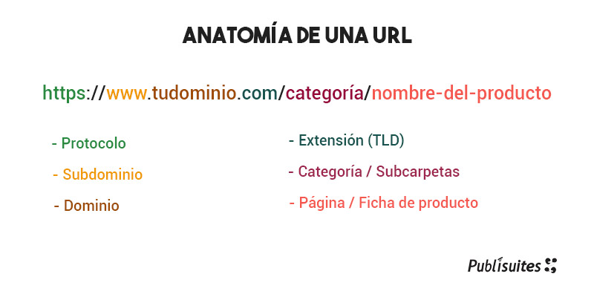

1. Un navegador web es un programa que permite ver la información que contiene una página web. El navegador interpreta el código, HTML generalmente, en el que está escrita la página web y lo presenta en pantalla permitiendo al usuario interactuar con su contenido y navegar.
2. Los estándares Web W3C son protocolos, pautas y tecnologías inter-operativas e internacionales creadas con la finalidad de guiar la Web a un mejor rendimiento y mejorar la funcionalidad operativa para los navegadores y usuarios.
3. El Hosting tradicional consiste en la contratación de un alojamiento en un servidor físico que nos proporciona ciertas funcionalidades. En dicha máquina pueden convivir además diferentes alojamientos asociados a otras empresas.

El Cloud Computing cuenta con una estructura descentralizada: la información se replica entre diferentes nodos de la red, y no en un único servidor físico.